# 图形用户界面测试：系统映射和存储库

**1.背景及介绍：**

GUI测试是对具有图形用户界面（graphical user interface）前端的软件进行的系统测试。因系统测试要求整个软件系统 （包括用户界面）作为一个整体进行测试，在GUI测试期间，测试用例（建模为用户输入事件序列）通过运行 GUI的小部件在软件上生成和执行（例如：文本框和可点击的按钮）。自1991年以来，在GUI测试领域出现 了230多篇文章。

在本文中，我们使用系统映射systematic mapping (SM)来研究现有的知识体。使用Petersen等人提出的指南进行SM，我们提出了三组研究问题。我们定义了选择和排除标准，从最初的230篇文章（1991—2011年）中，我们的文章总共包含136篇文章。我们系统地开发了一种分类方案，并将所选文章映射到该方案。我们提出两种类型的结果，首先，我们报告该领域的人口统计和文献计量趋势。包括：本研究领域中被引用最多的文章，活跃的研究人员，顶级文献发表期刊和活跃的国家。此外，我们从文章类型，生成测试用例的方法，文章中使用的评估类型等方面推导出趋势。我们第二个重要结果是一个可公开访问的存储库，其中包含我们所有的映射数据。我们计划定期更新此存储库，使其成为所有研究人员的“实时”资源。我们的SM提供了现有GUI测试方法的概述，并帮助发现了需要研究人员关注更多的领域。例如，需要做很多工作才能将基于学术模型的技术与商业化工具联系起来。为此，需要研究比较学术技术和工业工具中GUI测试的最新状态。该研究的系统架构图如下图所示。

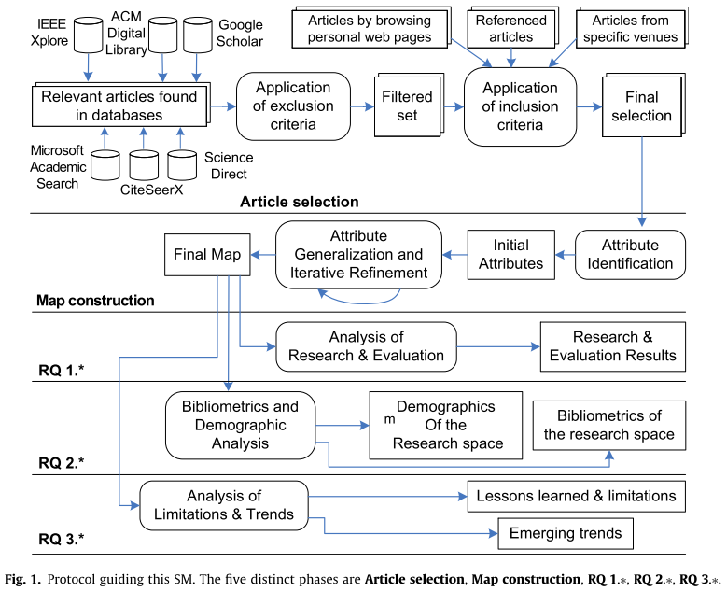

**2.目标、问题、度量标准**

我们使用目标—问题—度量标准（GQM）形成这个SM的研究，提出有意义的研究问题，并仔细确定从主要研究中收集的指标以及我们如何使用它们来创建我们的映射图。这项研究的目标如下：

G1：对GUI测试领域的文章的性质进行分类，是否正在开发新技术，是否支持工具，优势和劣势，以及突出和总结所面临的挑战和经验教训。

G2：了解研究人员正在研究的GUI测试的各个方面（例如，测试用例生成，测试覆盖率）。

G3：研究正在进行的评估的性质，正在使用的工具和目标应用。

G4：确定该领域最活跃的研究人员及其所属，并确定该地区最具影响力的文章。

G5：确定该领域的最新趋势和未来研究方向。

目标中G1，G2和G3都与理解文章中报告的GUI测试研究和评估趋势有关。

这些目标导致了我们的第一组研究问题。

RQ 1.1：该地区出现了哪些类型的文章？

RQ 1.2：提出了哪些测试数据生成方法？

RQ 1.3：使用了哪种类型的测试预言？

RQ 1.4：使用/开发了哪些工具？

RQ 1.5：使用了哪些类型的被测系统（SUT）？

RQ 1.6：使用了哪些类型的评估方法？

RQ 1.7：评估机制是自动还是手动？

目标G4以及G1和G5的部分内容涉及文章和作者的人员统计和文献统计

这些目标导致了我们的第二组研究问题。

RQ 2.1：每年的文章数量是多少？

RQ 2.2：按场地类型划分的文章数量是多少？

RQ 2.3：按场地类型的引用次数是多少？

RQ 2.4：依据引用次数最具影响力的文章是什么？

RQ 2.5：文章数量最多的场地是什么？

RQ 2.6：引用次数最多的场地是什么？

RQ 2.7：文章数量最多的作者是谁？

RQ 2.8：作者的所属，即他们属于学术界还是工业界？

RQ 2.9：文章数量最多的国家有哪些？

目标G5和G1的部分内容涉及GUI测试领域的最新趋势、局限性和未来

研究方向，我们提出了第三组研究问题。

RQ 3.1：报告了哪些限制？

RQ 3.2：报告了哪些经验教训？

RQ 3.3：该领域的趋势是什么？

RQ 3.4：未来的研究方向是什么？

**3. 文章选择**

第1步：文章识别，我们通过进行基于关键字的搜索来启动该过程，从以下数字图书库和搜索引擎提取文章列表。IEEE Xplore，ACM Digital Library，Google Scholar，Microsoft Academic Search，Science Direct，and CiteSeerX。用以下关键字搜索：GUI testing，graphical user interface testing，UI testing，and user interface testing，我们在文章标题和摘要中查找了这些关键字。该步骤产生了198篇文章，形成了初始文章库。

第2步：排除标准，在该过程的第2步中，定义了以下一组排除标准以从上述初始库中排除文章。C1：英语以外的语言，C2：与主题无关，C3：未出现在公开会议、学术报告会和研讨会，或未出现在期刊或杂志中。对于标准C2，我们使用投票机制来评估文章与GUI测试的相关性。应用上述排除标准产生了107篇文章。

第3步：纳入标准，由于搜索引擎可能会遗漏与我们研究相关的文章，我们通过手动检查以下三个信息来补充我们的文章集：（1）活跃研究人员的网页，（2）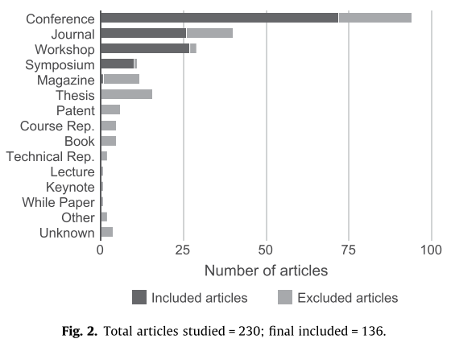我们库中文章的参考书目部分，（3）特定场所。最终文章库共有136篇文章。

**4. 系统图的迭代开发**

系统图是用于对所选文章进行分类的工具。系统图的开发是一个复杂且耗时的过程。我们使用GQM标准作为系统图构建指南。对于RQ1.*我们需要收集指标：“文章类型”，“测试数据生成方法”，“测试预言的类型”，“工具”“被测系统的类型”，“评估方法的类型”，“评估机制”。这个列表实际上形成了文章的一组属性。我们定义这些属性并呈现系统图结构,使用此映射（也称为属性框架）所研究的文章可以进行全面的表征。

系统图是以迭代方式开发的，在第一次迭代中分析所有文章并列出似乎对特定方面感兴趣或相关的术语。这个分项任务是由我们所有人执行的，为了减少个人偏见，我们没有假设任何属性或关键字的先验知识，分析所有文章后得到的结果是一大组初始属性。在识别出初始属性之后对其进行推广，这是通过一系列会议实现的。为文章类型定义属性相当复杂，我们定义了两个方面即贡献和研究方面。记录每个方面的结果属性，每个方面内的属性以及每个属性要简要描述系统图，该系统图构成了回答研究问题RQ 1.*的基础。同样对于RQ 2.*我们需要以下指标：“年度文章数量”，“按地点类型计算文章数量”，“按地点类型计算文章引用”“引用数量”，“具有最高文章数量的地点”，“文章最多的作者”等。这些指标引导我们开发第二张系统图。最后，对于RQ 3.*我们需要收集指标：“局限性”，“经验教训”，“趋势”和“未来研究方向”。这使得我们开发了第三张系统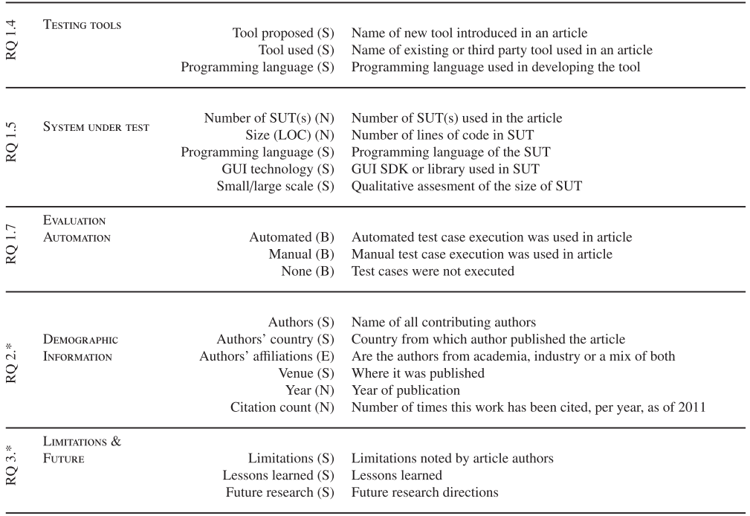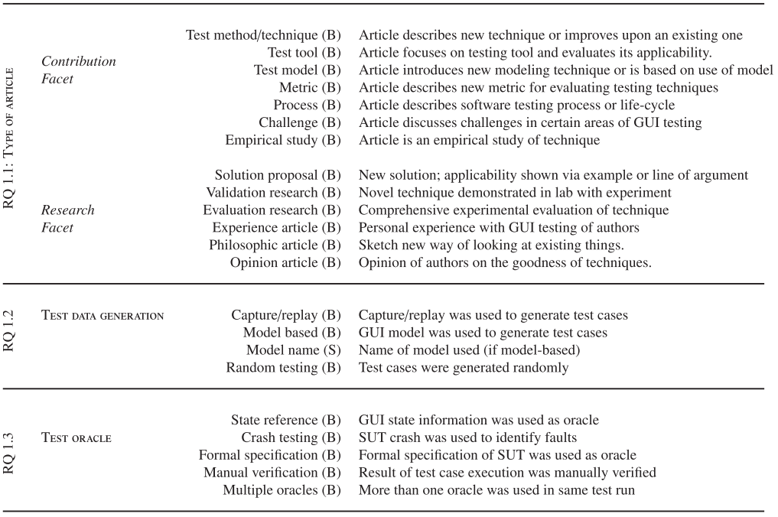图。



**5. 映射研究和评估**

RQ 1.1：图4a显示所有136篇文章的贡献方面。y轴列举类别，x轴显示每个类别中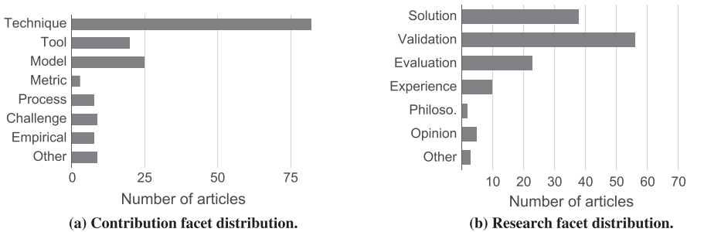的文章数，大多数文章（90篇文章）都有助于开发新的或改进测试技术。很少有文章探讨过GUI测试指标或开发测试流程。图4c显示了贡献方面的年度分布。图4b显示了所有136篇文章的研究方面，大多数文章提出解决方案，进行各种类型的实验来验证技术。图4d显示了研究方面的年度分布，该图显示了近年来的文章数量不断增加，其中大多数文章在研究方案解决建议、验证和评估方面。在 2011年，最多的文章是关于验证研究，这是一个有希望的方向，表明研究人员不仅要提出新技术，而且他们也要通过实验来支持它们的新技术。图4e列举了研究方面和贡献方面的文章。

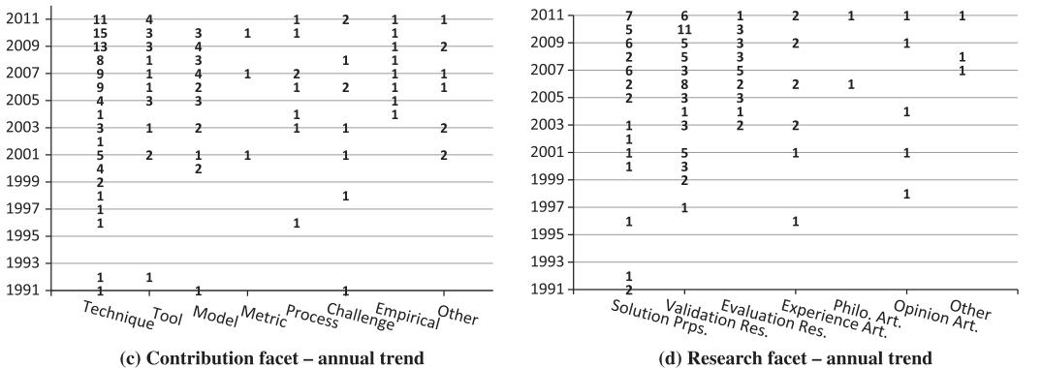

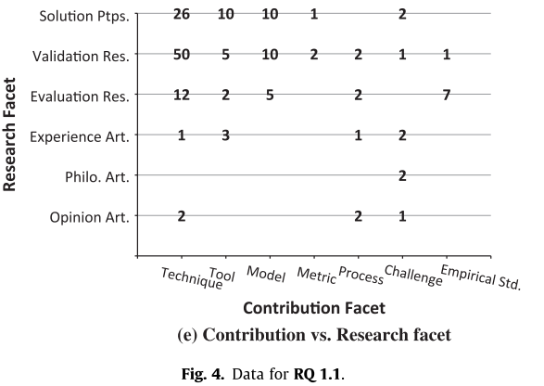

RQ 1.2：提出了哪些测试数据生成方法。在136篇文章中，有123篇报道了。

例如：测试用例，测试输入数据，预期输出，测试预言，测试需求，测试工具，测试代码等。图5a显示了测试数据生成方法的分布。到目前为止，大多数文章（72篇文章）依赖于测试生成的模型。 图5b显示了这72篇文章的组成。

RQ 1.3：使用了哪种类型的测试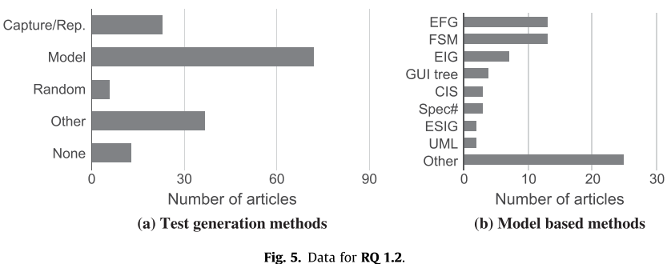预言。测试预言是一种确定测试用例是通过还是失败的机制。图6显示，状态参考（37篇文章）是常用的预言，在该方中，在SUT执行时提取GUI的状态并将其存储，然后可以将该状态与另一个执行实例进行比较以进行验证。验证方法（13篇文章）使用模型或规范来验证测试用例输出的正确性。我们观察到大量文章（49篇文章）没有使用测试预言。

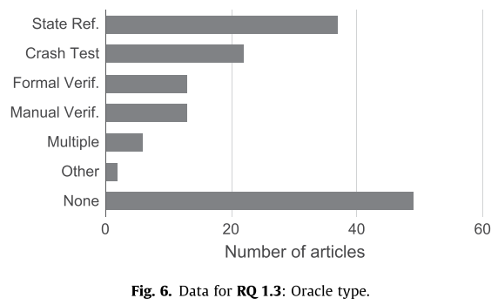

RQ 1.4：使用/开发了哪些工具。如果工具是专门为文章中第一次使用而开发的，则该工具被视为一种新工具。如果工具是在以前工作中开发的，或者是由第三方开发的（商业的、开源的）等则该工具被视为现有工具。图7a显示了所有136篇文章中新工具和现有工具的组成，可以看出，32篇文章（23.52％）仅引入了新工具，48篇文章（35.29％）仅使用现有工具，29篇文章（21.32％）使用新工具和现有工具，而27篇文章（19.85％）没有使用工具。从这一点可以看出，大多数文章（109篇文章）使用了一种或多种工具。图7b显示了十种最受欢迎的工具及其使用次数。GUITAR排名最高，已被用于22篇文章中。图7c显示了开发的工具使用的编程语言的分布，这通常也意味着它在SUT方面支持的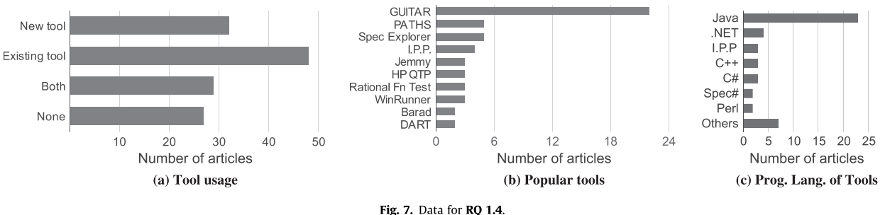编程语言，Java预言是迄今为止最受欢迎的编程语言，在23篇文章中使用。

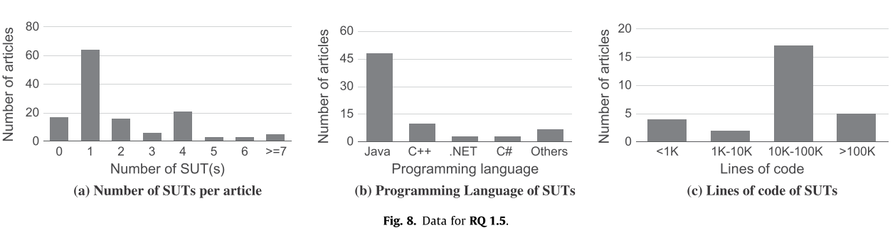RQ 1.5：使用了哪些类型的被测系统。在136篇文章中有118篇报道了使用了一种或多种SUT，图8a显示了每篇文章中使用的SUT数。图8b显示了71篇文章报道的SUT的编程语言，我们看到Java应用程序是迄今为止最常见SUT有48篇文章使用基于Java的SUT。图8c显示了每篇文章中SUT使用的累积LOC，136篇文章中只有28篇报道了这一信息，17篇文章中SUT的LOC 在 10000-100000范围内，只有5篇文章中SUT的LOC总数超过100000行。

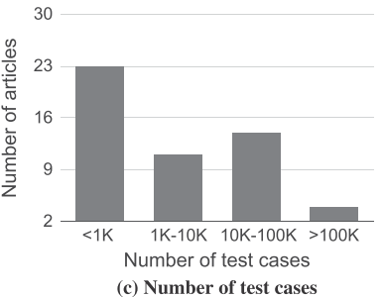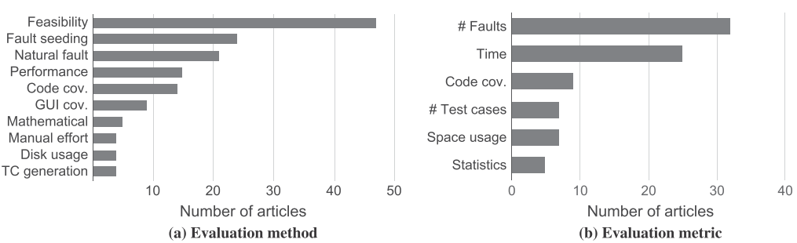RQ 1.6：使用了哪些类型的评估方法。共有119篇文章报道了一种或多种评估方法。图9a显示评估方法的分布，图9b显示评估中使用的指标，图9c显示了使用的测试用例数，大多数文章使用不到1000个测试用例。

RQ 1.7：评估机制是自动还是手动。在136篇文章中，86篇文章报道了评估测试用例的执行情况，其中72篇报道了自动化测试用例执行，11篇文章是手动测试用例执行，3篇文章报道了自动和手动测试用例共同执行。

**6. 映射人员统计**

我们现在讨论RQ 2.*研究问题集，这与理解文章和作者的人口统计有关。RQ 2.1：每年的文章数量是多少？从1991年至2011年的出版趋势如图10

所示，该库中最早的两篇文章由Yip 和Robson于1991年出版，2010年和2011年的GUI测试文章总数都为19。

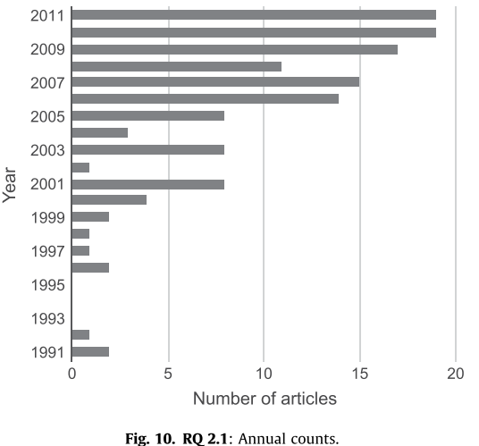

RQ 2.2：按场地类型计算文章数量是多少。我们将场地按会议、期刊、研讨会、学术报告会或杂志对文章进行分类。图12 显示会议文章的数量（72篇）超过其他四个场地类型文章数量的总和。

RQ 2.3：场地类型的引用次数是多少。针对每种场地类型提取和汇总每篇文章的引用次数。图12显示来自不同场地类型的引用次数。会议文章有1544次的最高引用次数。

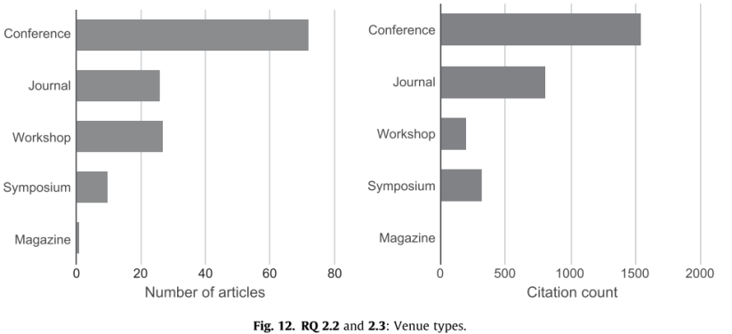

RQ 2.4：引用次数最具影响力的文章是什么。该问题研究分析了每篇文章的引文与其出版年份之间的关系，图11显示此数据。最近几篇文章（从2006年到2011年）的引用彼此更接近，表明大多数最近几篇文章由于篇幅较短，文章在该领域产生影响并被引用需要时间，所以收到的引文数量相对相同。最早的三篇文章的引用率相对较低，引用次数最多的文章是Memon等人2001年在IEEE TSE发表的文章。标题为“Hierarchical GUI Test Case Generation Using Automated Planning”收到204次引用。

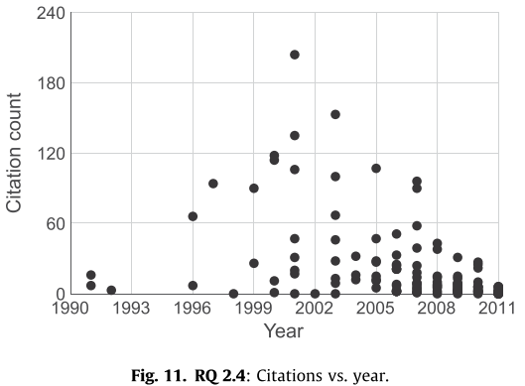

RQ 2.5：文章数量最多的场地是什么。图13 显示了来自前二十个场地的文章数量，这些文章贡献了80篇文章。International Workshop on TESTing Techniques & Experimentation Benchmarks for Event-Driven Software (TESTBEDS) 是一个相对较新的期刊，始于2009年。由于场地特别注重测试GUI和事件驱动软件，因此在2009年至2011年期间发布了较多的文章（16篇）。International Conference on Software Maintenance (ICSM)有8篇，IEEE Transactions on Software Engineering (TSE)有6篇。

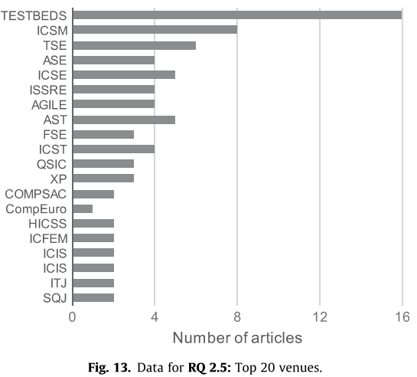

RQ 2.6：引用次数最多的场地是什么。图14 表明前三个引用的场所是IEEE TSE、ACM SIGSOFT Symposium on the Foundations of Software (FSE)、International Symposium on Software Reliability Engineering (ISSRE)。

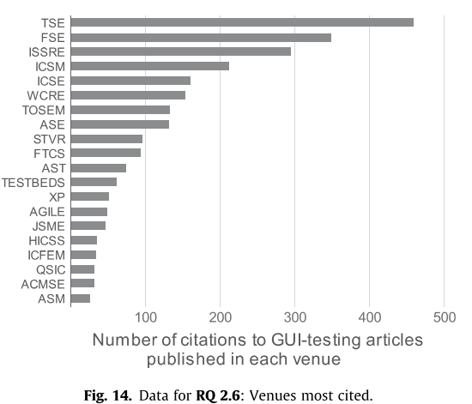

RQ 2.7：文章最多的作者是谁。如图15所示，Atif Memon（马里兰大学）排在首位有32篇文章。 排名第二和第三的作者是Qing Xie (埃森哲技术实验室) 和Mary Lou Soffa（维尔吉尼亚大学）分别有13篇和7篇文章。

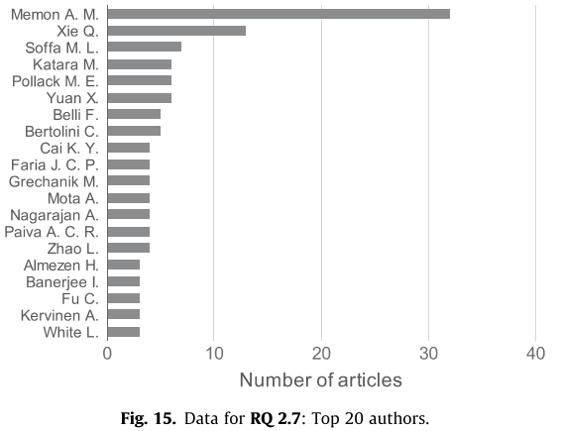

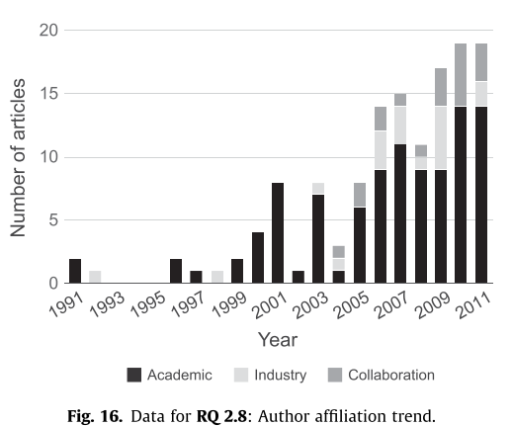RQ 2.8：作者的所属，即他们属于学术界还是工业界。我们根据作者的意见将文章归类为以下三类中的一类：学术界、工业界和学术工业界（即作者的文章来自学术界和工业界）。结果如图16所示，73.52％，13.23％ 和13.23％的文章分别来自学术界、工业界实践者，和学术工业界实践者。近年来学术界和工业界发表的文章数量稳步上升，此外学术界和工业界者之间的合作文章数量也在不断增加。

RQ 2.9：哪些国家的文章数量最多。为了根据发表的文章数量对国家进行排名，提取了作者居住国。如果一篇文章有来自多个国家的多位作者，则为该作者的国家记一分。结果如图17所示，美国研究人员撰写或共同撰写了51.47％（136篇文章中的70篇）文章。来自中国和德国的作者（分别有12篇 和9篇文章）排在第二和第三位。世界上只有20个国家为GUI测试知识体系做出了贡献，GUI测试研究人员之间的国际合作尚未得到充分发展，因为136篇文章中只有7篇是跨越两个或更多国家的合作。其余大多数文章都是由一个国家的研究人员撰写的。

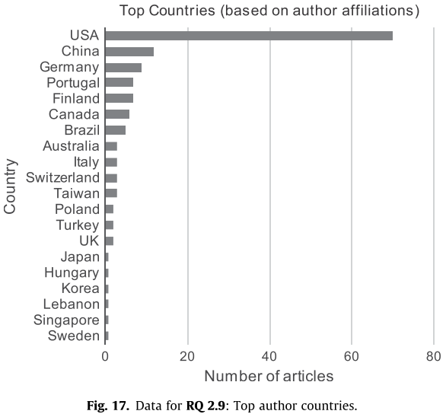

**6. 映射局限性和未来方向**

研究问题RQ 3.*通过分类报道文章中的局限性和未来发展方向来解决。

RQ 3.1：提出了哪些局限性。许多文章明确地指出了工作的局限性。这些

局限性被大致归类为如下：

算法：所提出的技术或算法具有已知的局限性，例如，算法可能不能很好地处理源代码中的循环。

适用性：不同环境下可用性的限制，例如工具或算法可能是基于AWT的特定应用程序。

手动：在实验中使用手动步骤，这可能会限制方法的可用性和可扩展性。手动步骤也可能影响实验或技术的质量。例如可能需要手工努力来维护模型。

测试预言（Oracle）：用于实验的测试预言可能在检测所有故障方面受到限制，例如，oracle可能仅限于检测SUT的崩溃或异常，而不是比较GUI状态。

故障：检测各种故障或检测错误缺陷能力的限制，例如，工具可能无法很好地处理意外情况。

可伸缩性：该方法无法很好地扩展到大型GUI，例如，执行算法所花费的时间可能会随GUI大小呈指数级增长。

工具：在使用或提出的工具中存在一些已知的工具的限制或缺少明显的功能，例如，工具可能只处理某些类型的GUI事件。

有效性：实验结果受内部或外部有效性的影响。

作者本身并未自己判断局限性，而是我们提取了每个初步研究中明确提到的局限性。在136篇文章中有45篇文章报道了研究工作的一个或多个局限性。如图18所示。这一点可以帮助我们理解作者所注意到研究工作的局限性。

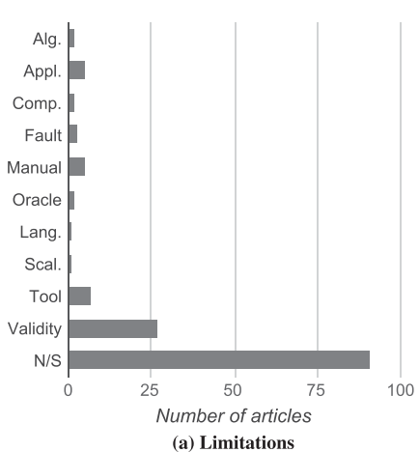

RQ 3.2：报道了哪些经验教训。只有少数作者明确报告了他们从研究中吸取的教训。所有文章中只有11.76％（16/136）报告了所吸取的经验教训。所吸取的教训因作者而异。它们很大程度上依赖于个人的研究和学习环境。例如在某些情况下，关注于基于模型测试的作者在他们的方法中，大量的工作将花费在模型创建上。在其他一些情况下，使用基于自动化逆向工程模型技术的作者得出结论，由于模型是自动创建的，测试人员的大部分工作将花在测试维护上。

同样实验环境也影响了作者的结论。一些计算资源有限的作者认为，应该在测试选择、测试优先级划分和测试重构上投入更多的研究工作，以减少要执行的测试用例的数量。但是有些具有丰富计算资源的作者表示，未来的研究应侧重于大规模研究。

RQ 3.3：该领域的趋势是什么。基于Java的SUT和工具的广泛使用似乎很常见。一个值得注意的发展趋势是与1991-2007年期间只有1篇文章相比，2008-2011年期间移动平台上GUI测试工作出现了8篇文章。另一个显著的趋势是由于自动化工具和廉价计算资源的可用性，从单元脚本测试转移到大规模的自动化系统测试已经进行了若干大规模的实证研究。

RQ 3.4：未来的研究方向是什么。GUI测试是软件工程中一个相对较新的研究领域。大多数文章为继续研究提供了指导，可以大致分为 以下几类：

算法：扩展现有算法或开发新算法。例如，扩展算法以处理潜在的大量执行路径。

分析：基于给定研究结果的进一步研究。例如，研究具有完整交互序列的不同GUI组件的交互。

覆盖率：本文中介绍的基于覆盖率的技术可以进一步改进或评估，覆盖技术可能适用于代码、GUI或模型覆盖。例如，该研究报告制定了新的覆盖标准。

评估：评估所提出的方法和技术，进一步扩展基于现有结果的研究。例如，进行更多对照实验。

平台：扩展其他平台的实施。例如，Web端和移动端。

模型：改进或分析文章中给出的模型。例如，模型的自动生成。

可伸缩性：将提出的算法扩展到更大的系统，降低计算成本。例如，扩展算法以处理更大的GUI，同时提高执行性能。

被测系统（SUT）：使用更多SUT评估所提出的技术。例如，使用复杂的SUT进行评估。

工具：向本文中讨论的工具扩展或添加新的功能或特性。例如，改进工具以支持更好的模式匹配并更好地从错误中恢复。

图18b显示了从文章中提取的未来研究方向，这些数据可以帮助我们了解研究人员提出的指导意见。虽然这些数据包含了可追溯到1991年的未来方向，但它有助于我们了解研究人员在此期间的想法，以及他们的成果在执行和发表时所认为的缺失部分。可以看出改进算法（35篇文章）被认为是最需要它们研究的方向，改进和开发更好的GUI测试工具（27篇文章）也被认为是需要进一步工作的领域。

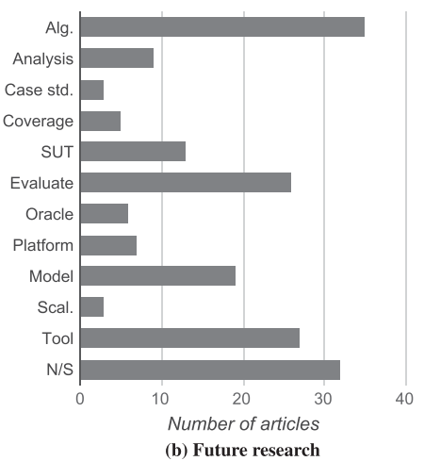

**7. 总结**

从收集的数据可以看出，基于模型的GUI测试技术已经引起了研究领域的极大关注。然而，诸如JFCUnit、Android Monkey、Quick Test Pro、Selenium等工业工具并不是基于模型的。没有文章将业界流行的GUI测试技术、方法和实践与研究领域正在开发的那些进行比较。从业者和研究人员之间普遍缺乏合作。为了与计算技术的最新趋势保持一致，最近在基于移动端和web平台上也出现了GUI测试文章。

大量文章（136篇中有109篇）使用GUI测试工具。使用了多达112种工具。这表明虽然在开发用于GUI测试活动方面已经付出了大量的努力，但是GUI测试工具还没有太多的标准化，不同的研究人员为了特定的研究目的开发自己的定制工具。这些工具通常不能被其他研究人员使用，因为它们不能被广泛应用。而且这些工具通常不能在多年内维护、调试和开发以供其他研究人员使用。

大多数文章讨论新的GUI测试技术和工具。目前普遍缺乏能够向研究人员介绍最新技术观点或对未来可能发展和研究方向提供指导的文章。